http://www.angelfire.com/ak6/publicaciones/practicas__de_flash.pdf
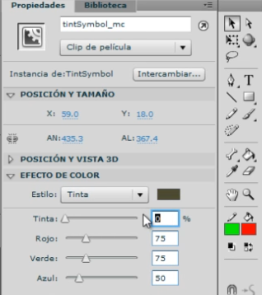
PRACTICAS DE FLASH
- AGREGUE UN 50° DE TINTA A LA IMAGEN, ESTABLECIENDO LOS AVANCES DE ROJO EN 50, VERDE EN 50 Y AZUL EN 100.
R/CLIC EN LA FOTO
CLIC EN EFECTO DE COLOR
EN ESTILO ESCOJO TINTA,

- CONVIERTA EL CIRCULO ROJO EN LA ETAPA EN UN SIMBOLO DE CLIP DE PELICULA LLAMADA GLOBO
R/:MODIFICAR, CONVERTIR EN SIMBOLO, SE LE DA EL NOMBRE Y ACEPTAR
- CREE UNA MASCARA A PARTIR DE LA FORMA DE RECTANGULO EN LA ETAPA DE MANERA QUE SOLOSEA VISIBLE EL AREA DE LA IMAGEN SUBYACENTE CUBIERTA POR EL RECTANGULO.
- AGREGUE UN CAMPO DE TEXTO QUE CONTENGA EL TEXTO FELIZ CUMPLEAÑOS EN LA ETAPA.
IR AL PANEL DE HERRAMIENTAS, ELEGIR LA T DE TEXTO, SELECCIONAR EN EL LIENZO Y EMPEZAR A ESCRIBIR, UN CLIC POR FUERA
- AGREGUE UNA MUESTRA DE COLOR CON UN VALOR HAXADECIMAL SOLIDO DE BBDDFF(NOTA ACEPTE TODAS OTRAS CONFIGURACIONES PREDETERMIRNADAS)
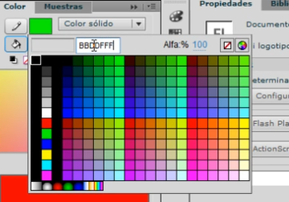
Añadir muestra
1)Clic aquí
2)clic en color de relleno
3)Agregar el color

- APLIQUE UN EFECTO ESTANDAR DE FUNDIDO DE SALIDA AL ARCHIVO WAV LLAMADO ISLANDMUSIC UBICADO EN LA CAPA LLAMADA MUSICA (NOTA:ACEPTE TODAS LAS OTRAS CONFIGURACIONES PREDETERMINADAS).
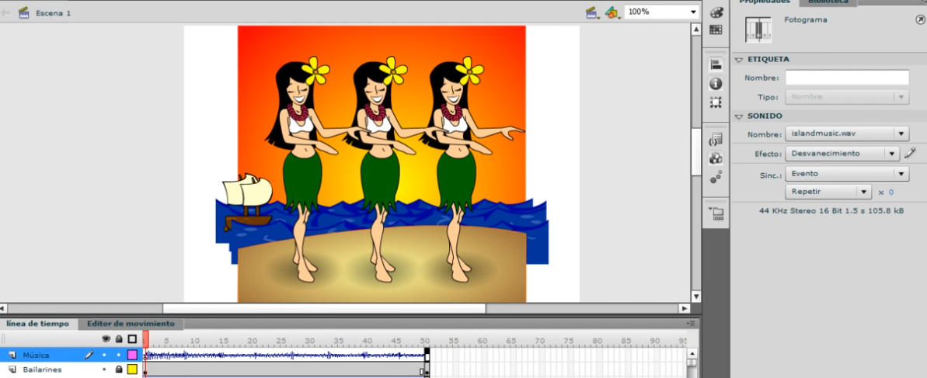
CLIC EN MUSICA Y SE HABILITA SONIDO EN EFECTO COLOCARLE DESVANECIMIENTO

- HABILITE EL DESBLOQUEO JPEG EN EL PROYECTO FLASH ACTUAL.
R/ARCHIVO, CONFIGURACION DE PUBLICACION Y CLIC EN ACTIVAR DESBLOQUEO jpeg
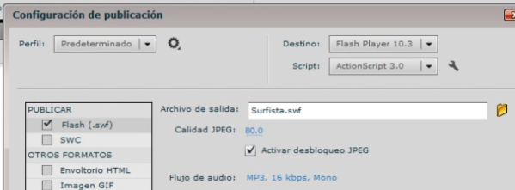
- CREE UNA CARPETA DE CAPAS LLAMADA GRAFICOSY LUEGO COLOQUE LA CAPA EXISTENTE LLAMADA PLAYA EN LA NUEVACARPETA.
R/ CLIC EN CARPETA EN LA PARTE DE ABAJO Y LUEGO COLOCARLES EL NOMBRE GRAFICOS, LUEGO ARRASTRAR PLAYA A ESA CARPETA
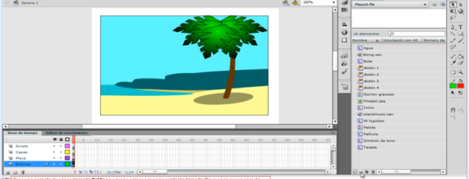
CREAR CARPETA

- ESTABLEZCA EL COLOR DE LINEA DE LA GUIA EN ROJO (#FF000).
R/VER, GUIA, EDITAR GUIA, COLORA UN LADITO ESCRIBO EL CODIGO, ACEPTAR
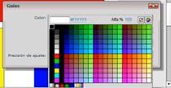

- ACTIVE LA VISTA PREVIA DE LA ANIMACION EN LA ESCALA DE TIEMPO .(NOTA:NO CREE UN SWF. R/CONTROL, REPRODUCIR

- CON EL PANEL PROPIEDADES , CAMBIE EL COLOR DE RELLENO DEL RECTANGULO DE LA ETAPA A ROJO (#FF000).

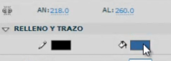
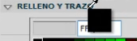

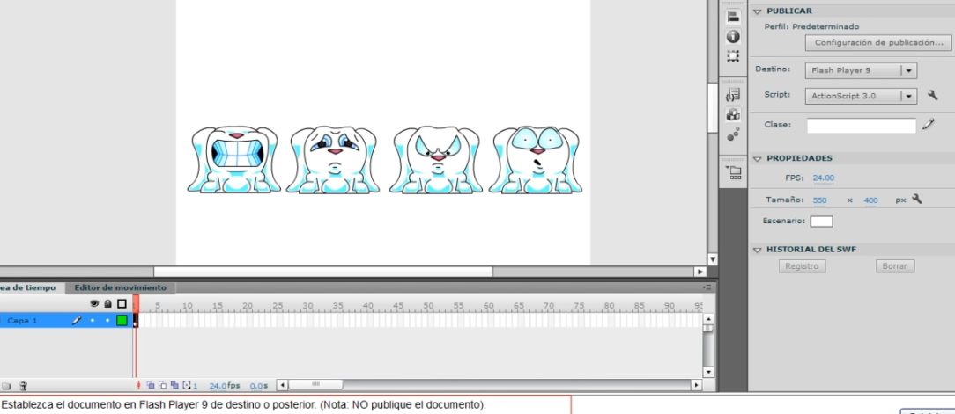
- ESTABLEZCA LA TRANSPARENCIA DE LA INSTANCIA DE CLIP DE PELICULA DE UN DIBUJO EN EL MARCO 1 EN 50°
- CREE UNA NUEVA CARPETA DE BIBLOTECA GRAFICOSY COLOQUE TODOS LOS SIMBOLOS DE GRAFICOS DE LABIBLOTECA EN ELLA.
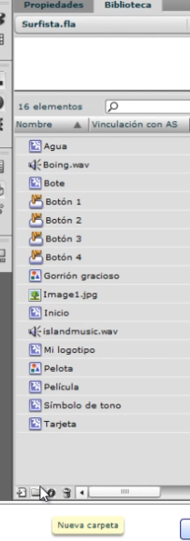
ARRASTRAR GORRION GRANDIOSO Y PELICULA

- RASTREE EL GRAFICO DE MAPA DE BITS EN LA ETAPA UTILIZANDO LOS VALORES PREDETERMINADOS.
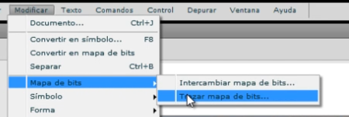
R/MODIFICAR, MAPA DE BITS Y DEL CUADRO DE DIALOGO DAR ACEPTAR
- CREE UNA MASCARA A PARTIR DE LA TOMA DE RECTANGULO EN LA ETAPA DE MANERA QUE SOLO SEA VISIBLE EL AREA DE LA IMAGEN SUBYACENTE CUBIERTA POR EL RECTANGULO.
R/CLIC EN ACTIVIDADES, CLIC DERECHO, MASCARA
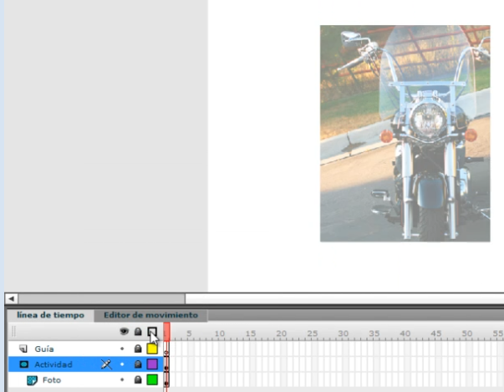
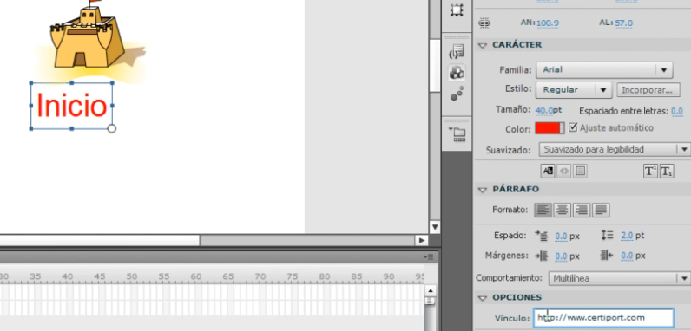
EJERCICIOS RESUELTOS DE FLASH https://es.scribd.com/doc/49270170/cuaderno-de-ejercicios-flash
http://es.slideshare.net/YairiliMirianniMendozaL/guia-ejercicios-flash BUENO

- QUE TIPO DE IMAGEN ES INDEPENDIENTE DE LA RESOLUCION: VECTOR
- ¿Qué funciones de accesibilidad deberían Incorporarse al desarrollar un documento de Flash? (2)
R/ texto con subtítulos y control de orden de lectura
- QUE ACTION SCRIPT PROVOCA QUE UNA PELICULA FINALICE EN UN MARCO EN PARTICULAR: STOP
- Un documento de flash contiene el siguiente código de Actionscript:
Var req: URLRequest=new URLRequest(“click.mp3”);Var s:Sound=new Sound(req);
s.play();Qué representa click.mp3: R/ UN PARAMETRO
- UNA ANIMACION CONTIENE UN GRAFICO QUE DEBE SIMULAR COMO SI REBOTARA EN UN VIDEO MIENTRAS SE REPRODUCE. QUE METODO PERMITE LA CREACION DE LA ANIMACION CUADRO POR CUADRO QUE COINCIDA CON EL VIDEO?. R/ ELEMENTOS:
- CUAL ES EL COLOR DE FONDO DE LOS MARCOS: VERDE
- QUE ELEMENTO ESTA INVOLUCRADO EN LA REALIZACION DE UNA PRUEBA DE USO: R/ OBSERVACION
- 3 TIPOS DE DATOS QUE CONTIENE EL METADATO: R/AUTOR, TITULO, DESCRIPCION
- QUE PANEL PERMITE A UN CREADOR DE CONTENIDO REALIZAR LA ROTACION 3D DE UN OBJETO? R/ OPCIONES 3D
- CUAL ES EL COLOR DE FONDO DE LOS MARCOS CON UN TWIIN DE FORMA: R/EL VERDE
- QUE METODO SE UTILIZA PARA CREAR UN PROYECTO DE VIDEO FLASH DESDE UN ARCHIVO DE VIDEO QUICK TIME EXISTENTE?: R/EXPORTAR
- CUALES SON LAS DOS AFIRMACIONES VERDADERAS ACERCA DE MOTION TWEENS) (2):
R/LOS MOTIOS TWEEN UTILIZAN FOTOGRAMAS, UN MOTIOS TWEEN PUEDE AFECTAR A MULTIPLES SIMBOLOS AL MISMO TIEMPO.
- QUE RUTA DEL MENU PERMITE EJECUTAR UN PROYECTO DE FLASH COMO UNA APLICACIÓN DE AIR PARA ESCRITORIO:?
R/ARCHIVO/CONFIGURACION DE PUBLICACION/CONFIGURACION DE AIR PARA ESCRITORIO
- QUE TECNICA PERMITE AGREGAR ACELERACION Y DESACELERACION MAS REALISTAS AUTOMATICAMENTE AL FINALIZAR UN TWEEN? R/FACILITACION
- DOS PRACTICAS QUE REDUCEN EL TAMAÑO DE UN ARCHIVO DE UN DOCUMENTO DE FLASH PUBLICADO (DOS)
R/SEPARAR LOS MAPAS DE BISTS, USAR TWEEN EN LUGAR DE ANIMACIONES CUADRO POR CUADRO
- PORQUE DEBE CONSTRUIRSE UNA VERSION HTML DEL SITIO WEB ADEMAS DE LA VERSION FLASH (DOS). R/ES POSIBLE QUE LOS USUARIOS NO TENGAN ACCESO A FLASH PLAYER, ES POSIBLE QUE LOS USUARIOS PREFIERAN UTILIZAR SHOCKWARE PARA LAS ANIMACIONES
- PORQUE PUEDE APUNTARSE A UNA VERSION DE FLASH PAYER CUANDO SE PUBLICA UN PROYECTO?. R/PARA USAR LA VERSION MAS FRECUENTEMENTE UTILIZADA POR LA AUDIENCIA DE DESTINO
- CUANDO SE PROTEGE POR PRIMERA VEZ UN TRABAJO CON DERECHOS DE AUTOR?: R/DESPUES QUE EL AUTOR REGISTRA EL TRABAJO EN LA OFICINA DE DERECHOS DE AUTOR
- ¿CUÁLES SON LAS PRIMERAS DOS TAREAS QUE DEBEN REALIZARSE AL DEFINIR UN PROYECTO NUEVO? R/ OBJETIVOS DEL CLIENTE Y EL PÚBLICO OBJETIVO
- DOS PRACTICAS QUE PERMITEN QUE EL CONTENIDO DE FLASH SEA MAS ACCESIBLE PARA CONSUMIDORES CON PROBLEMAS DE LA VISION: R/DEFINIR UN ORDEN LOGICO DE ETIQUETAS, USAR COLORES DE ALTO CONTRASTE.
- CUALES SON LOS DOS MOTIVOS PARA USAR UN GUION GRAFICO? R/OFRECER UN PLANO TECNICO PARA EVALUAR EL PROYECTO, AHORRAR TIEMPO Y DINERO AL CREAR PROTOTIPOS ANTES DE LA PUBLICACION
- CUALES SON LOS 3 BENEFICIOS DE TENER COHERENCIA EN UN PROYECTO? (3) R/USO MEJORADO, MANTENIMIENTO MAS SENCILLO, MENOR TIEMPO DE DESARROLLO
- UNA ANIMACION CONTIENE UN GRAFICO QUE DEBE SIMULARCOMO SI REBOTARA EN ELEMENTOS EN UN VIDEO MIENTRAS SE REPRODUCE? R/DESCARGA PROGRESIVA
- QUE CASILLA DE VERIFICACION DEBE SELECCIONARSE EN EL PANEL DE ACCESO PARA SOLICITAR A FLASH QUE PASE INFORMACION DE UN OBJETO A UN LECTOR DE PANTALLA: R/HABILITAR LECTOR DE PANTALLAS

